Название- « Загадки леса».
Ответственный- учитель биологии Ибрагимова Т. С.
Цели:
- расширить знания детей о лесных богатствах;
- развивать речь, внимание;
- воспитывать любовь к природе, привлечение подрастающего поколения к изучению и охране леса.
Формы проведения- викторина ( в рамках предметной недели).
Возраст участников- 6- 8 классы.
Оборудование: мультимедиа проектор, карточки- задания.
Список литературы:
- Зуев Д. П. Дары русского леса.- М.: Лесная промышленность, 1988.- 189с.
- Школьник Ю.К. Птицы. Полная энциклопедия.- М.: Эксмо, 2007.- 256с.

1 слайд
Нет ничего милее
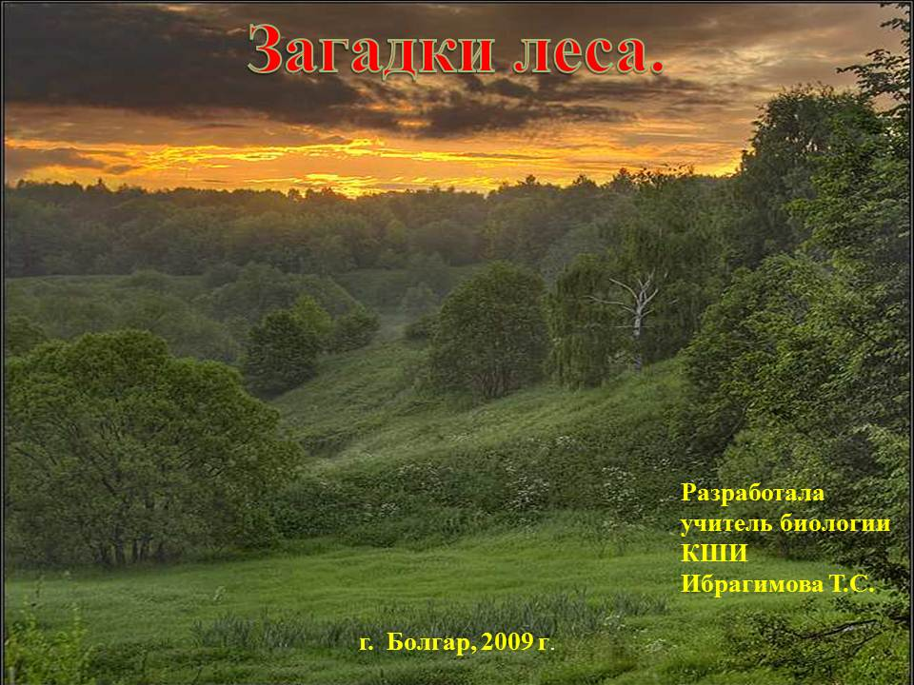
Бродить и думать здесь.
Излечит, обогреет,
Накормит русский лес.
А будет жажда мучить,
То мне лесовичок
Средь зарослей колючих
Покажет родничок.
Лес очень любит пеших-
Для них совсем он свой.
Здесь где-то бродит леший
С зеленой бородой.
Жизнь кажется иною
И сердце не болит,
Когда над головою
Как вечность, лес шумит.
Лес- это источник энергии, лес – это кислород, ягоды, орехи, грибы. Без леса нет жизни на земле. Сегодня мы разгадаем некоторые загадки леса.
2,3,4 слайды

- Конкурс « В лес по грибы».
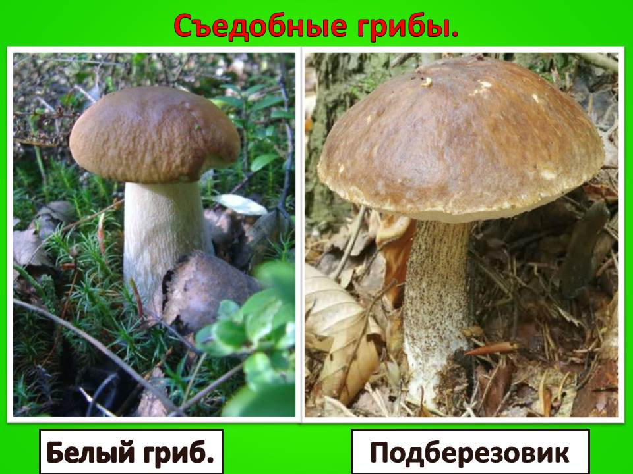
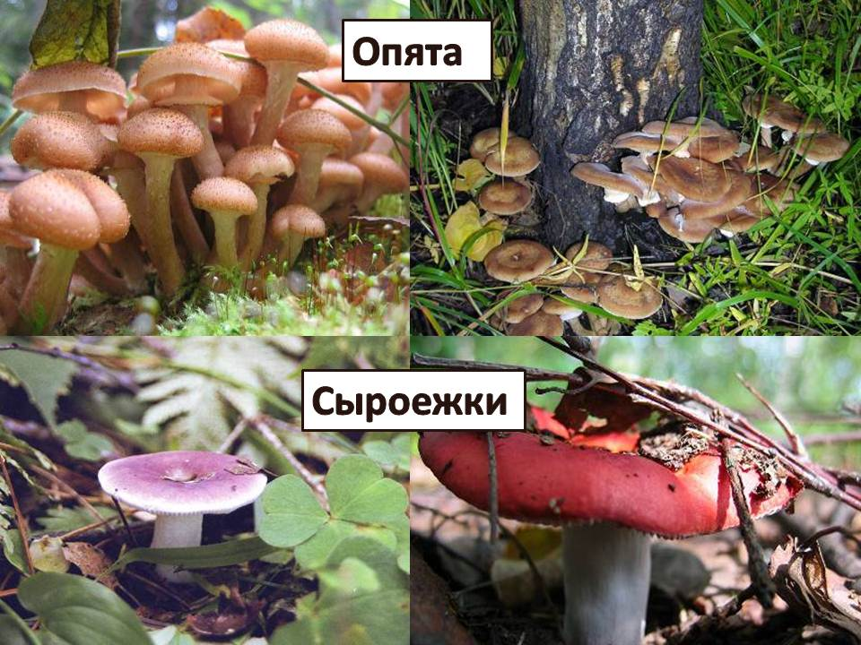
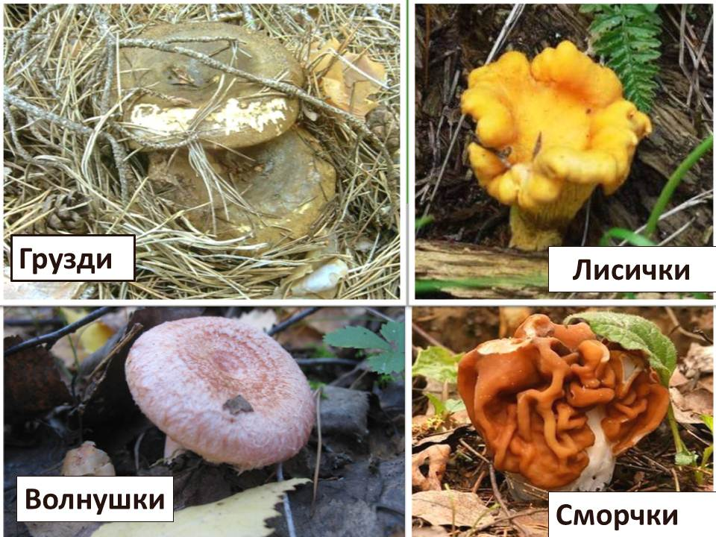

Сбор грибов- страсть людей города и деревни. Молодежь и старики, рабочие и ученые одинаково увлекаются грибными походами. Грибная похлебка и запеканка, грибная икра, соленые и
маринованные грибы, грибы жаренные с картошкой- издавна любимые кушанья на Руси. Каждый грибник должен знать какие грибы съедобные, а какие ядовитые. Отгадайте загадки про съедобные грибы. ( за каждый правильный ответ, команде первой поднявшей руку 1 балл).
Загадки про съедобные грибы:
1. Я царь грибов, я боровик
И прятаться я не привык.
Я толстый, мощный
И росту под дубом и березою.
Шляпка бронза и закат
Любой грибник мне будет рад.
( Белый гриб)

7. Под елями пушистыми
Растем семьей большой.
Хвоинками душистыми
Покрыты с головой.
( Маслята)
4. Вдоль лесных дорожек
Много белых ножек
В шляпках разноцветных
Издали приметных
Собирай, не мешкай
Это…….
( Сыроежки)

5. Мы кочки, мы грибные точки.
Ищи нас не ленись
На колени становись,
Листья разгреби рукою
Чтобы взять всех нас с собою.
( Грузди)
2. Расту я под березою
И первый появляюсь.
Я шляпкой своей темною
Всем на глаза бросаюсь.
( Подберезовик)

6. Мы махровые сестрички
Желтые словно яички.
Заметней всех мы на поляне,
Неси скорей нас к своей маме.
( Лисички)
3. На поляне и пеньке
Растут дружные ребята.
Так скажите скорей мне
Как зовем мы их?
( Опята)

5,6,7 слайды
5,6,7 слайды
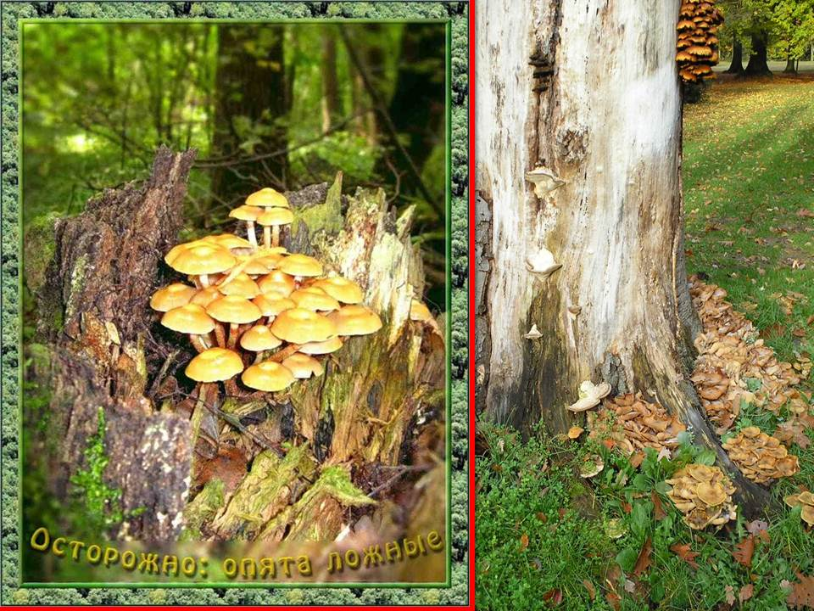
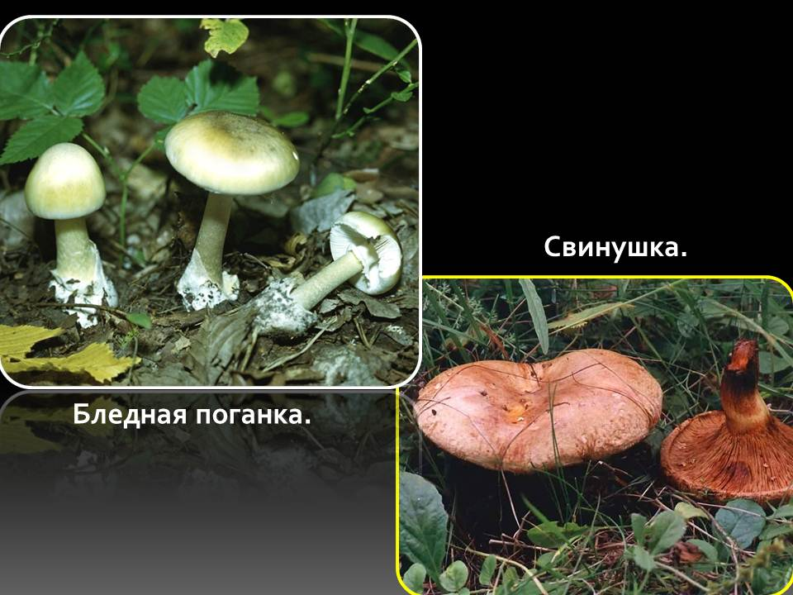
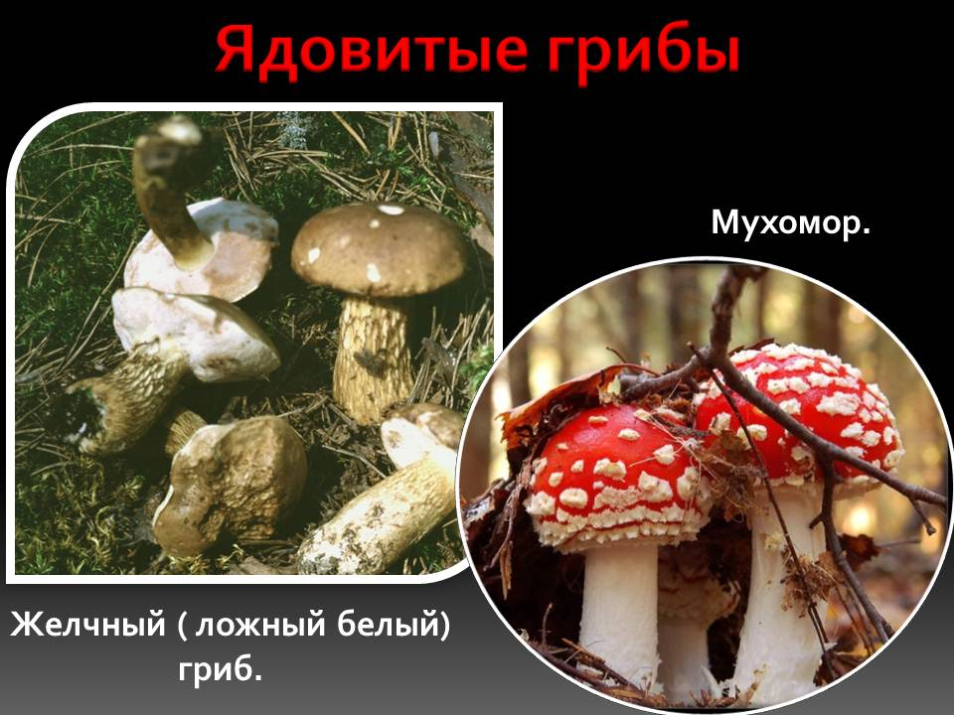

В лесу также растут несъедобные и ядовитые грибы: желчный (ложный белый) гриб- его мякоть на изломе краснеет, в верхней части ножки черная сетка. Мухомор- гриб с красной шляпкой с белыми пятнами, на белой ножке, как и у поганки, вверху пленочное кольцо. Бледная поганка- шляпка белая, желтоватая или зеленоватая, на белой ножке вверху пленочное кольцо, внизу утолщение- булава. Гриб напоминает зонтик с пояском. Свинушки всегда растут около муравейников, с мясистой по форме как у груздя буроватой шляпкой, толстой короткой бурой ножкой. Ложный опенок имеет зеленовато- желтую шляпку с красным пятном посередине, на ножке нет кольца.
8-13 слайды.
- Конкурс « Съедобные растения».
Прогуливаясь по лесу можно полакомиться его дарами. Читая каждую третью букву, назовите съедобные растения нашего леса ( каждая команда получает за правильные ответы по 6 баллов, а команда, первая отгадавшая шараду получает дополнительные 3 балла).

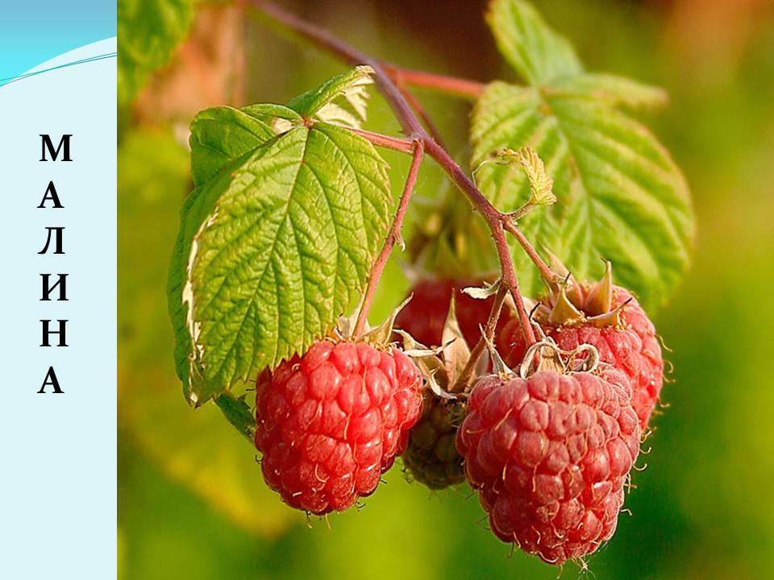
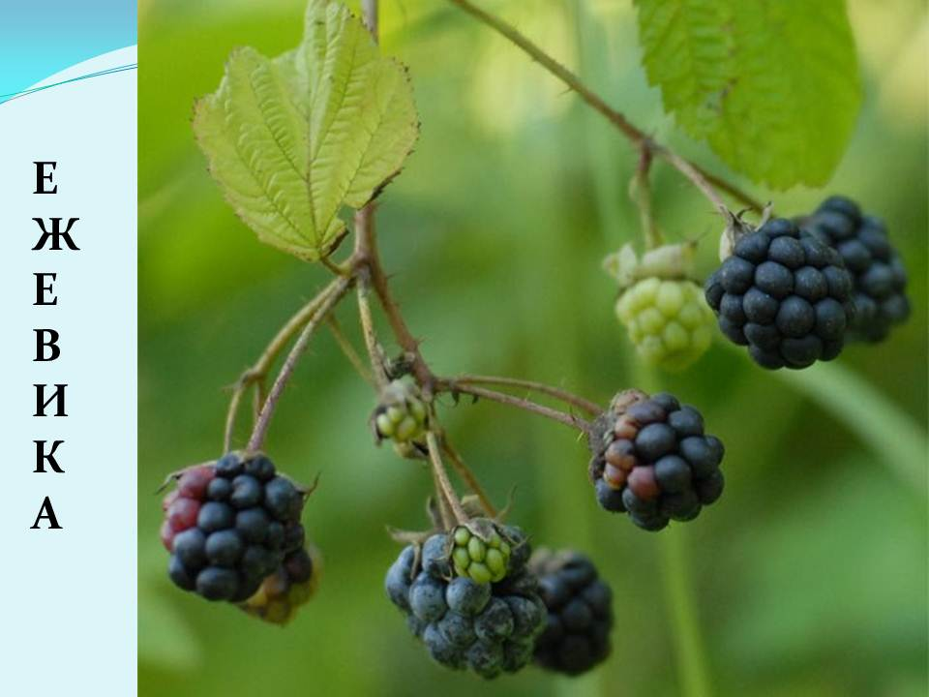
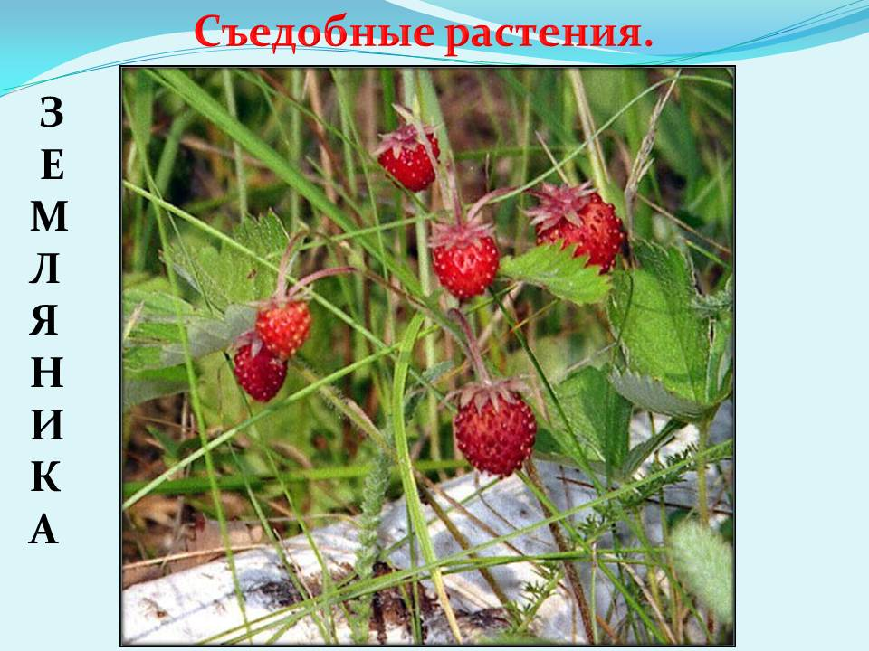

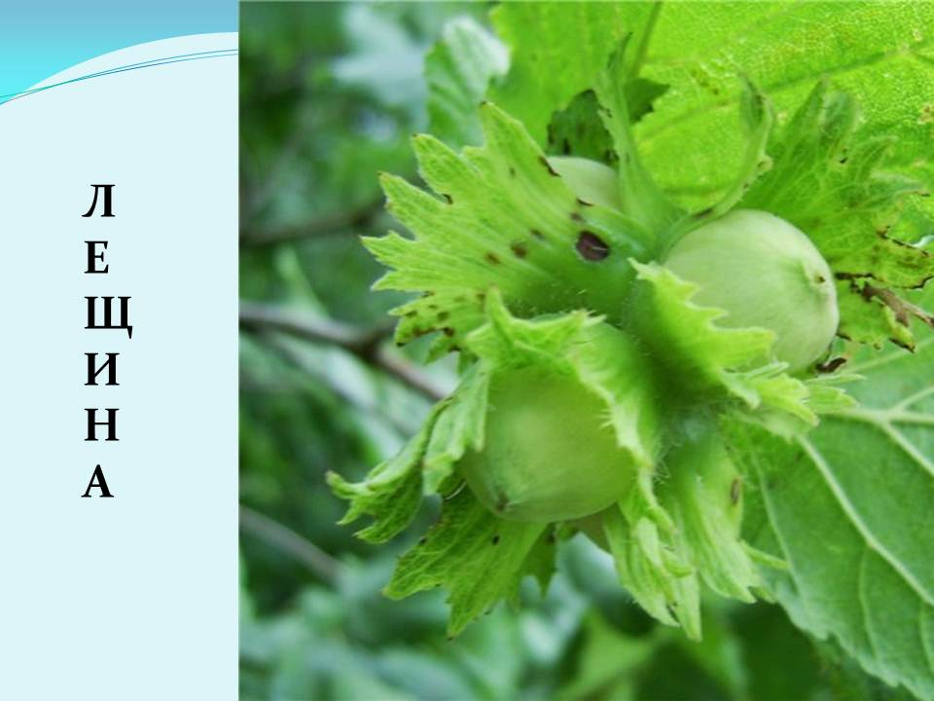
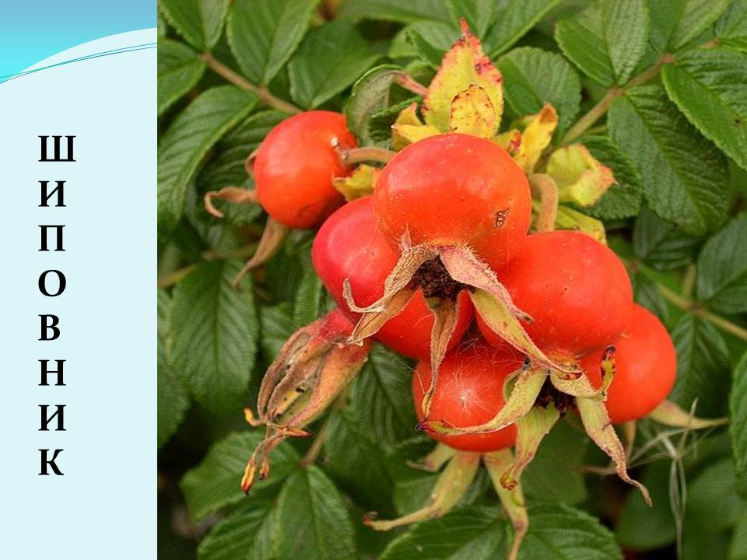
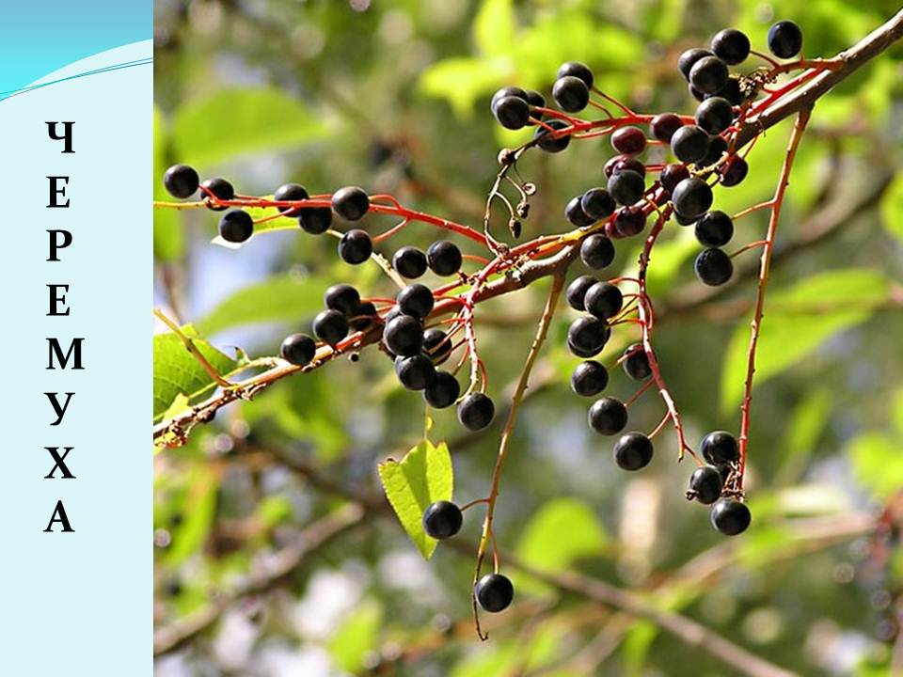

ЗЕМЛЯНИКА
ЕЖЕВИКА
МАЛИНА
ЧЕРЕМУХА
ШИПОВНИК
ЛЕЩИНА
К А З И Л Е У О М Т Р Л К Р Я Т Ь Н М С И Ю Д К Л М А
Р О Е К У Ж Ч О Е Н А В Ф У И З Е К Ж Р А
А К М Э Х А Г О Л Н Е И В З Н Ч Х А
Х К Ч С М Е Ф У Р А П Е Щ С М Ц Й У Я Г Х П Р А
Л О Ш К Р И С Ч П Э Н О Г С В Т И Н А М И Д Е К
Э Н Л В Ы Е К П Щ Ч М И Ь Ю Н П Р А

14 слайд
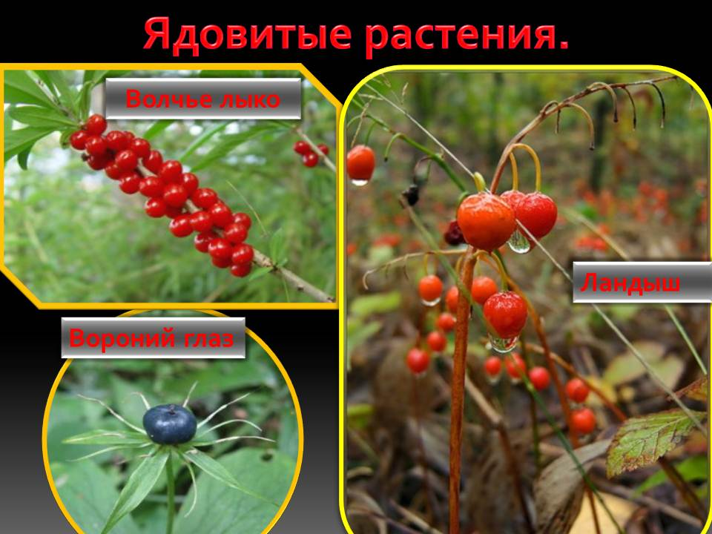
Есть в лесу и ядовитые растения, есть которые нельзя: ягоды вороньего глаза и ландыша, волчьего лыка, бузины, черная белена, белладонна, дурман.

15, 16 слайды
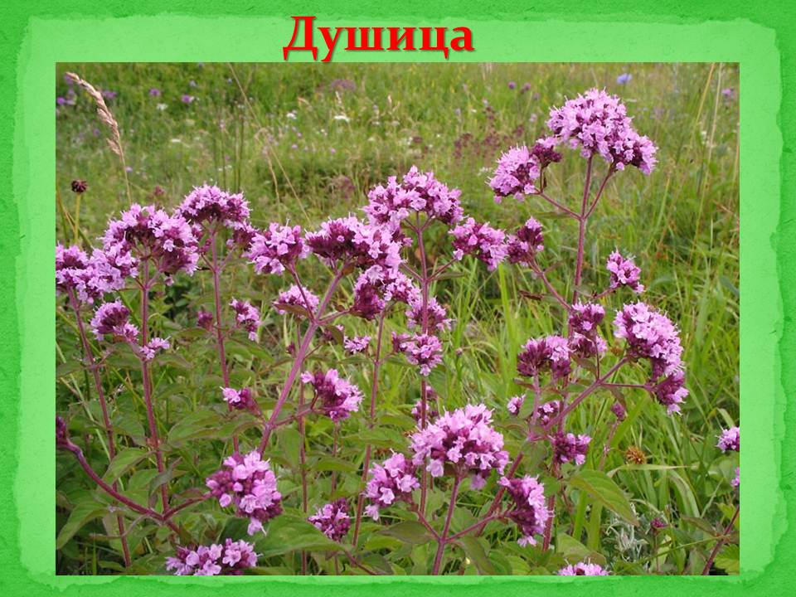
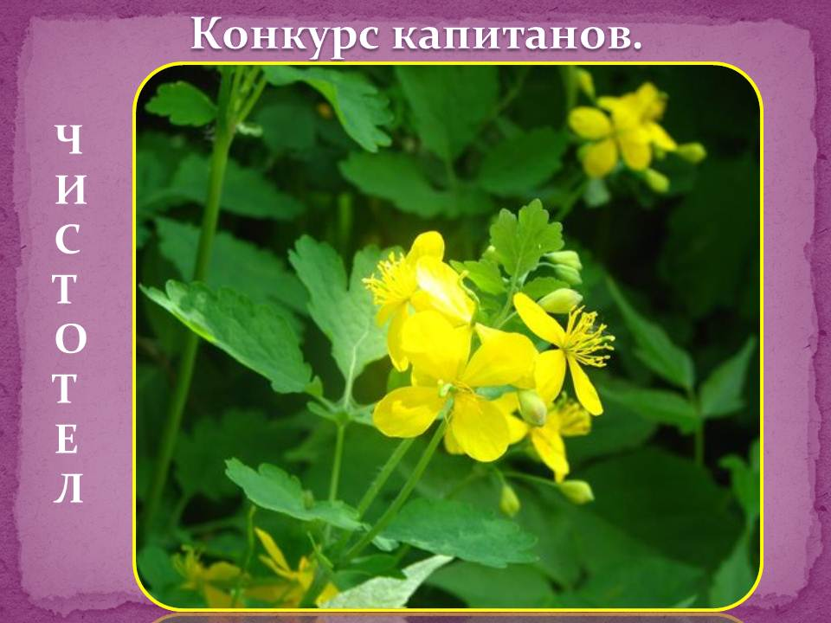

- « Конкурс капитанов» ( капитан, отгадавший слово приносит своей команде 5 баллов).
- Это растение еще называют бородавником, желтомолочником. Все части растения содержат ядовитый остропахучий оранжево- желтый млечный сок. Мази из этого растения применяются при туберкулезе кожи, отвары при заболеваниях печени, язвах, а порошок из травы для
удаления бородавок.
( Чистотел).
- Эта нежная травка встречается не часто, но зато знакома многим. В народе ее называют за пряный аромат лесной мятой, ладанной, духовым цветом. Ее применяют при бессоннице, простудах, заболеваниях печени и желудка. Она является народным средством для борьбы с молью, а эфирное масло применяется в парфюмерии. ( Душица).
17, 18 слайды
- Конкурс « Знатоки птиц».
Лес полон голосами птиц. Птицы везде – над нами, вокруг нас, вдали, рядом. Птиц в природе очень много. Только в России их насчитывается более 760 видов. Чтобы посмотреть на всех птиц, целой жизни не хватит. Но тех, которые живут в лесу или в парке неподалёку от дома, надо знать. По описанию определите о какой птице идет речь. ( за каждый правильный ответ, команде первой поднявшей руку 1 балл).
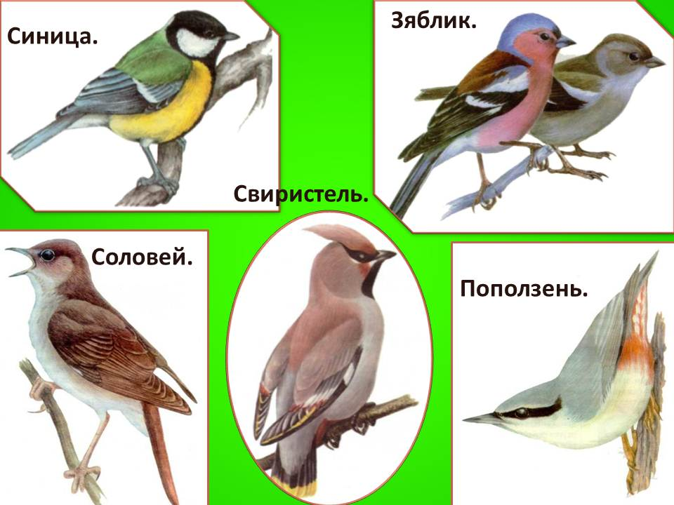
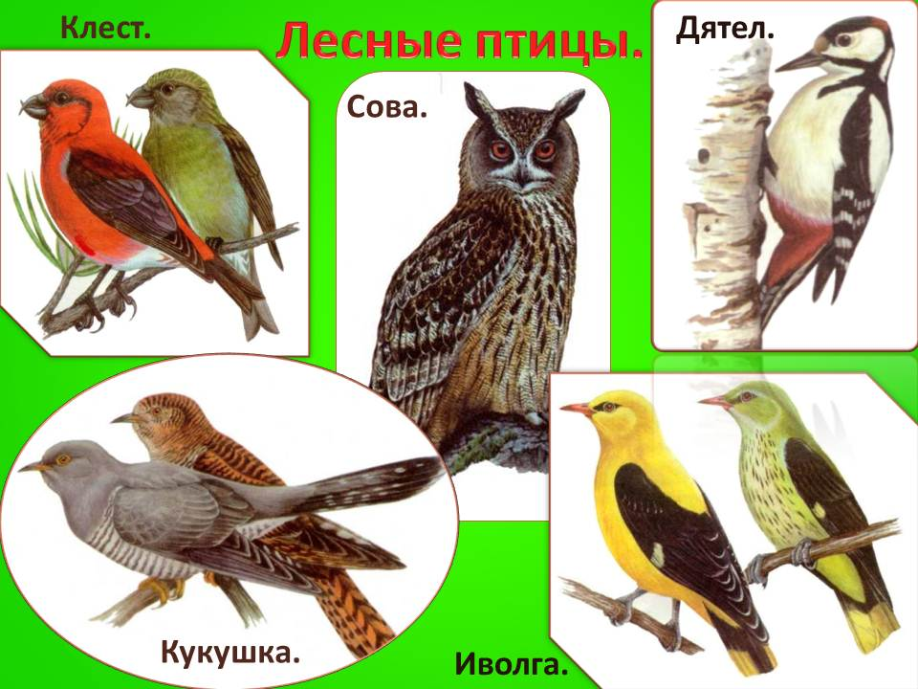

- В римской мифологии эта птица — лесное божество Пикус, на Украине ее считают лекарем
леса. Помеченные этой птицей деревья всегда идут на вырубку, даже если они кажутся здоровыми. Они в поисках насекомых и при строительстве дупла совершают 30 ударов по
дереву в секунду, которые сливаются в непрерывное « тр-р-р-р». Они стучат только по нездоровым деревьям- гниющим или зараженным вредителями. ( Дятел).
- Всю ночь летает — мышей добывает, а станет светло — спать летит в дупло ( Сова).
- Эта птица прославилась тем, что при распятии Христа пыталась вытащить гвозди. Поэтому и клюв скривила. По немецкому поверью эта птица спасает дом от грозы. Эта единственная
птица нашего леса, которая выводит птенцов зимой, т. к в это время из шишек выпадают семена, служащие кормом для птенцов ( Клест).
- Эту птицу называют лесной кошкой, т.к. ее пение похоже на мяуканье кошек. Это самая яркая птица нашего леса ( Иволга).
- Кто услышит песнь этой птицы в лесу, имея при себе деньги — при деньгах будет целый год, считалось на Руси. В Беларуссии и на Украине она олицетворяет девушку-невесту. Птица никогда не строит своих гнезд и откладывает яйца в гнезда других птиц ( Кукушка).
- Об этой птице говорят: «В лесном оркестре он первая скрипка – самая трепетная и самая звонкая» ( Соловей).
- Это единственная птица нашего леса, способная бегать по деревьям вниз головой ( Поползень).
- Ей на месте не сидится:
Все летает целый день,
Суетится, суетится,
Целый день звенит:
«Тень – тень!»
Угадай-ка, что за птица?
То веселая … (Синица)
- Эта птица с хохолком прилетает к нам зимой. Она любит лакомиться плодами рябины ( Свиристель).

19 слайд
Лес приносит человеку пользу. Человек должен беречь лес от огня, от загрязнения, от бездумного уничтожения зверей, птиц, растений. Если не позаботиться о защите природы, то погибнет наша планета. Закончим наш урок высказыванием великого писателя М. Пришвина «Мы хозяева нашей природы, и она для нас кладовая солнца с великими сокровищами жизни…
Охранять природу- значит охранять Родину».

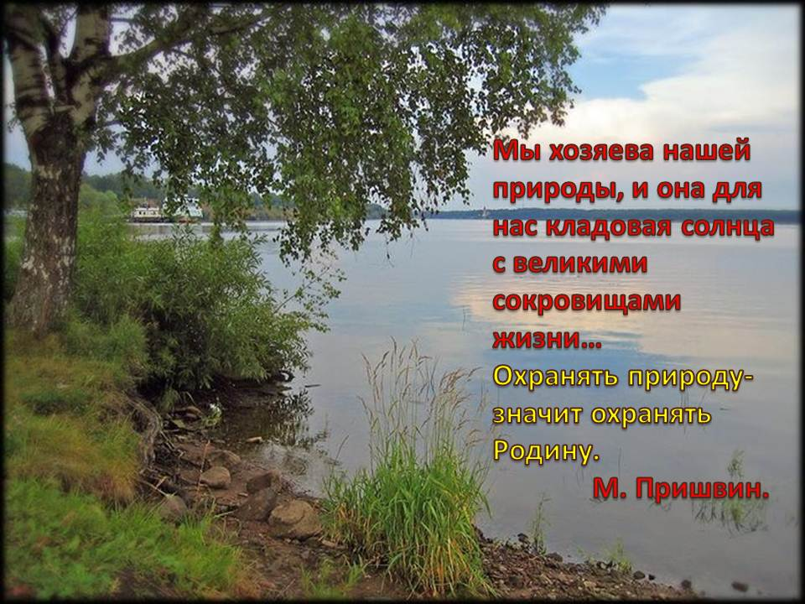

МОУ « Кадетская школа –интернат»

Внеклассное мероприятие по биологии
« Загадки леса»
Подготовила учитель географии,
биологии
Ибрагимова Т.С.

г. Болгар, 2009

